4.1

(a)Hill-Climbing

(b)Breadth First Search

(c)First-Choice-Hill-Climbing

(d)Random Walk

(e)Random Walk

4.5

計算循環次數(State重複情況)，超過指定次數時切換行動

4.9

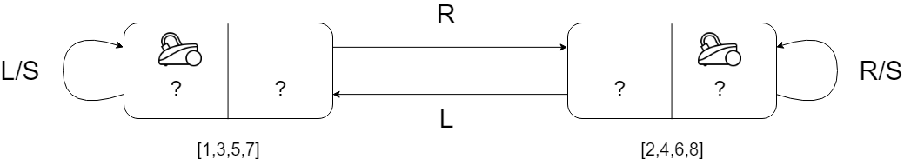

由於無感應器，代理人會在無法得知環境的情況下持續運作，並且不會得知何時須停止